

5 октября 2026 г. | г. Москва

Коммерческое предложение
Office Kit S850 Card
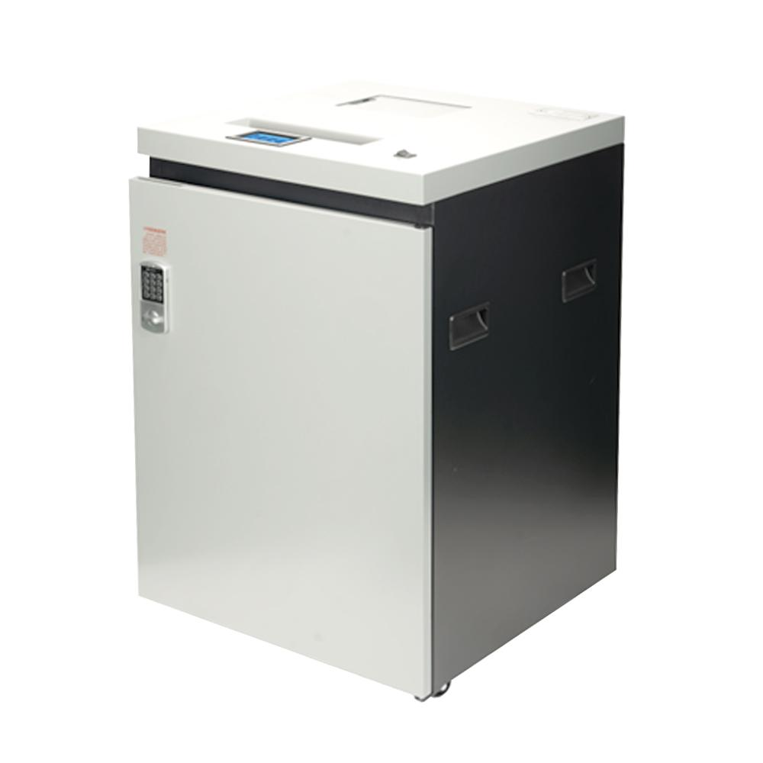 | Описание:  Office Kit S850 Card - функциональный и лаконичный уничтожитель документов.  Оснащен отдельным бункером с функцией одновременного удаления пластиковых карт до 500 штук и CD-дисков до 70 штук за 1 раз.  Обладает неоспоримыми преимуществами:  Модель с увеличенной мощностью - одновременное уничтожение до 22 листов  Отдельный слот для загрузки пластиквых карт и дисков  Увеличенный цикл непрерывной работы - 40 минут  Высокая скорость уничтожения  Защита от перегрева и низкий уровень шума  LCD-дисплей

Параметры | Значение
Тип: | Архивные
Тип резки: | Перекрестный
Размер частицы, мм: | 2x15
Уровень секретности по DIN 66399: | P-5
Количество уничтожаемых листов 70 г/м: | 22
Количество уничтожаемых листов 80 г/м: | 20
Емкость корзины, л: | 85
Скорость резки, мм/сек.: | 42
Ширина входа, мм: | 220
Мощность, Вт: | 950
Уровень шума, Дб: | 60
Реверс: | Да
Автореверс: | Да
Цикл работы: | 40 минут работы / 10 минут отдыха
Отдельный слот для CD: | Да
Защита от перегрева: | Да
Индикатор перегрева и перегрузки: | Да
Индикатор открытой корзины: | Да
Ролики для передвижения: | Да
Высота, мм: | 945
Ширина, мм: | 590
Глубина, мм: | 552
Вес, кг: | 102

Фактические параметры товара могут отличаться от заявленного производителем в технической документации как в большую, так и в меньшую сторону в пределах допустимой погрешности не более 10%.
Это в равной степени относится как к размеру частиц, так и к уровню шума, скорости и количеству уничтожаемых листов. Данная погрешность является технологической нормой и не считается дефектом.
На изменение параметров может оказывать влияние плотность уничтожаемой бумаги и фактическое напряжение в сети.

Цена:
Гарантия:
Сроки поставки товара:
Срок действия ценового предложения:

Генеральный директор Миронов Б.Б.

